说 明 书
蛋白质功能预测方法、模型训练方法、装置、设备及介质

技术领域
本发明涉及生物信息、深度学习和计算机应用技术领域，尤其涉及蛋白质功能预测方法、模型训练方法、装置、设备及介质。
背景技术
蛋白质作为生命活动的主要执行者，在调控复杂的细胞过程和分子机制中发挥着核心作用，阐明其功能是生物学、医学及药学的基石。随着高通量测序技术的飞速发展，蛋白质序列数据呈指数级增长，然而通过生化实验对蛋白质功能进行表征仍然是一项劳动密集、耗时且昂贵的任务。这种数据增长与实验标注能力的巨大差异导致了日益扩大的“序列-功能差距”，亟需开发高效的自动功能预测（AFP）方法，利用基因本体论（GO）体系-包括生物过程、分子功能和细胞组分，实现对蛋白质的大规模功能注释。
现有技术主要分为基于同源性的方法和基于深度学习的方法。基于同源性的传统方法遵循“关联推断”原则，如以DIAMOND为代表的比对工具通过序列比对，将功能注释从进化相关的序列转移到目标序列上。为了克服同源转移的局限性，深度学习技术被用于直接从序列或结构中提取特征模式，例如DeepGOCNN利用卷积神经网络捕捉局部序列基序，DeepGOZero结合GO层次公理约束预测，Struct2GO则利用AlphaFold的3D结构特征增强性能。近年来的研究进一步转向整合语义知识和多模态数据，如ProtNote，其率先利用大语言模型（LLM）将氨基酸序列与自由文本功能描述对齐，将多标签预测任务重构为一对一的二分类问题。
尽管上述研究取得了显著进展，但现有技术仍存在多个关键不足。首先，基于同源性的方法在处理训练数据中缺乏显著同源物的序列时，预测准确率会显著下降。其次，现有的多模态深度学习方法在异构模态的有效融合与特征表达上存在缺陷。例如，ProtNote虽然引入了大语言模型，但其在表示蛋白质序列信息时仍依赖简单的One-hot编码，忽略了蛋白质语言模型包含的深层进化信息，且忽视了蛋白质结构域等关键模态，导致其在监督学习设置下的性能欠佳，且在零样本场景中的泛化能力不足。此外，ProtNote采用跨所有本体的统一训练策略，限制了模型捕捉特定本体特征的能力。最后，现有方法多采用简单的特征拼接策略，无法根据模态质量动态调整权重，容易引入噪声，缺乏有效的机制来过滤冗余信息并增强模型在面对不完整数据时的鲁棒性。
因此，现有技术还有待于改进和发展。
发明内容
基于上述现有技术的不足，本发明的目的在于提供蛋白质功能预测方法、模型训练方法、装置、设备及介质，旨在解决现有蛋白质功能预测方法忽视了蛋白质结构域等关键模态，泛化能力不足，且无法根据模态质量动态调整权重，容易引入噪声的问题。
本发明的技术方案如下：
本发明的第一方面，提供一种蛋白质功能预测模型的训练方法，其中，所述蛋白质功能预测模型包括三个结构相同的投影网络和具有自适应门控融合机制的功能预测网络，所述蛋白质功能预测模型的训练方法包括如下步骤：
获取训练数据集，所述训练数据集包括已知蛋白质的蛋白质序列、蛋白质结构域文本和GO功能标签描述文本；
将所述蛋白质序列、蛋白质结构域文本和GO功能标签描述文本分别转换成嵌入表示形式后，分别得到序列模态特征向量、结构域模态特征向量和GO功能标签模态特征向量；
将所述序列模态特征向量、结构域模态特征向量和GO功能标签模态特征向量分别输入至三个结构相同的投影网络，分别得到序列模态统一空间特征向量、结构域模态统一空间特征向量和GO功能标签统一空间特征向量；
将所述序列模态统一空间特征向量、结构域模态统一空间特征向量和GO功能标签统一空间特征向量输入至具有自适应门控融合机制的功能预测网络中，对投影网络和功能预测网络进行训练后，得到所述蛋白质功能预测模型。
可选地，使用蛋白质语言模型对蛋白质序列进行编码并转换成嵌入表示形式，然后进行均值池化处理，得到序列模态特征向量；
使用文本嵌入模型对蛋白质结构域文本进行编码并转换成嵌入表示形式，然后进行均值池化处理，得到结构域模态特征向量；
使用文本嵌入模型对GO功能标签描述文本进行编码并转换成嵌入表示形式，然后进行均值池化处理，得到GO功能标签模态特征向量。
可选地，在对投影网络和功能预测网络进行训练的过程中，采用非对称特征随机失活机制，以预设概率随机将序列模态统一空间特征向量、结构域模态统一空间特征向量进行置零处理，并强制保留序列模态统一空间特征向量、结构域模态统一空间特征向量中的至少一个作为输入，得到随机置零处理后的序列模态统一空间特征向量和随机置零处理后的结构域模态统一空间特征向量，而GO功能标签模态统一空间特征向量始终保留作为输入。
可选地，所述功能预测网络包括共享多层感知机网络、门控网络以及全连接网络；
将所述序列模态统一空间特征向量、结构域模态统一空间特征向量和GO功能标签统一空间特征向量输入至具有自适应门控融合机制的功能预测网络中具体包括：
将所述随机置零处理后的序列模态统一空间特征向量、随机置零处理后的结构域模态统一空间特征向量和GO功能标签统一空间特征向量同时输入至共享多层感知机网络和门控网络中；
在共享多层感知机网络中，随机置零处理后的序列模态统一空间特征向量、随机置零处理后的结构域模态统一空间特征向量和GO功能标签统一空间特征向量进行非线性特征变换操作，得到转换后向量；
在门控网络中，随机置零处理后的序列模态统一空间特征向量、随机置零处理后的结构域模态统一空间特征向量和GO功能标签统一空间特征向量进行拼接，形成全局上下文向量，然后全局上下文向量生成自适应融合权重；
将转换后向量与自适应融合权重进行融合操作后，输入至全连接网络，得到蛋白质是否具有某一GO功能标签的预测概率。
可选地，根据蛋白质是否具备某一GO功能标签的预测概率和蛋白质是否具备该GO功能标签的真实情况，得到交叉熵损失函数；
根据所述交叉熵损失函数对投影网络、共享多层感知机网络、门控网络和全连接网络进行训练，直至交叉熵损失函数收敛，得到所述蛋白质功能预测模型。
本发明的第二方面，提供一种蛋白质功能的预测方法，其中，包括如下步骤：
将待测功能的蛋白质的数据输入至采用权利要求1-5任一项所述的训练方法训练得到的蛋白质功能预测模型中，得到蛋白质功能。
所述待测功能的蛋白质的数据为蛋白质序列，或所述待测功能的蛋白质的数据为蛋白质序列和蛋白质结构域文本。
本发明的第三方面，提供一种蛋白质功能预测模型的训练装置，其中，所述蛋白质功能预测模型的训练装置包括：
数据获取单元，用于获取训练数据集，所述训练数据集包括已知蛋白质的蛋白质序列、蛋白质结构域文本和GO功能标签描述文本；
数据处理单元，用于将所述蛋白质序列、蛋白质结构域文本和GO功能标签描述文本分别转换成嵌入表示形式后，分别得到序列模态特征向量、结构域模态特征向量和GO功能标签模态特征向量；
模型训练单元，用于将所述序列模态特征向量、结构域模态特征向量和GO功能标签模态特征向量分别输入至三个结构相同的投影网络，分别得到序列模态统一空间特征向量、结构域模态统一空间特征向量和GO功能标签统一空间特征向量；将所述序列模态统一空间特征向量、结构域模态统一空间特征向量和GO功能标签统一空间特征向量输入至具有自适应门控融合机制的功能预测网络中，对投影网络和功能预测网络进行训练后，得到所述蛋白质功能预测模型。
本发明的第四方面，提供一种蛋白质功能的预测装置，其中，包括：
数据获取单元，用于获取待测功能的蛋白质的数据，所述待测功能的蛋白质的数据为蛋白质序列，或所述待测功能的蛋白质的数据为蛋白质序列和蛋白质结构域文本；
功能预测单元，用于将获取的待测功能的蛋白质的数据输入至采用权利要求7所述的训练装置训练得到的蛋白质功能预测模型中，得到蛋白质功能。
本发明的第五方面，提供一种计算机可读存储介质，其中，所述计算机可读存储介质存储有计算机程序，当所述计算机程序被处理器执行时，实现本发明如上所述的训练方法或实现本发明如上所述的预测方法。
本发明的第六方面，提供一种电子设备，其中，包括存储器和处理器，所述存储器上存储有可在所述处理器上运行的计算机程序，当所述计算机程序被所述处理器执行时，实现本发明如上所述的训练方法或实现本发明如上所述的预测方法。
有益效果：本发明充分考虑了蛋白质结构域，通过捕获蛋白质序列、蛋白质结构域文本以及GO功能标签文本之间的潜在关联关系，构建蛋白质功能预测模型。具体而言，本发明在训练数据集中引入已知蛋白质的蛋白质序列、蛋白质结构域文本和GO功能标签描述文本三种模态数据，通过获取三种模态数据的嵌入表示，替代传统的离散标签ID，使模型能够基于语义相似度对训练数据集中未出现过的GO功能标签进行零样本推理。然后，本发明将传统的分类判别任务重构为多模态语义对齐任务，通过将三种异构模态对应的特征向量输入至投影网络以映射至统一的语义空间（即统一潜在空间），建立了生物实体与自然语言之间的高维跨模态映射，构建了一个统一的多模态表征框架，即将序列模态特征向量、结构域模态特征向量和GO功能标签模态特征向量视为同一生物学实体的互补模型表达，提升模型的性能以及在零样本场景中的泛化能力。
进一步，本发明采用自适应门控融合机制的功能预测网络，能够根据输入数据的特异性动态校准并分配各模态的权重，实现多源信息的自适应互补，即可自动调整各模态特征在特征空间的贡献度，从而实现异构模态特征的精准对齐，降低噪声，增强模型在面对不完整数据时的鲁棒性。
采用本发明提供的训练方法获得的蛋白质功能预测模型具有良好的鲁棒性和零样本泛化能力，可实现对蛋白质的未知GO功能标签的有效预测，其不依赖固定的离散标签ID，能够基于语义相似性对训练阶段未出现的新GO术语进行推断，从而显著提升对长尾类别及零样本场景下新功能标签的泛化能力，并在多模态不完整或噪声存在时保持稳定预测性能，解决传统方法在异构模态融合上的缺陷以及在零样本泛化上的局限性（对未知GO功能标签预测能力不足）、容易引入噪声，缺乏有效的机制来过滤冗余信息并增强模型在面对不完整数据时的鲁棒性的问题。
附图说明
图1为本发明一实施例中蛋白质功能预测模型的训练方法的流程示意图。
图2为本发明实施例中蛋白质功能预测的流程示意图。
图3为本发明另一实施例中蛋白质功能预测模型的训练方法的流程示意图。
图4为本发明实施例中蛋白质功能预测模型的训练装置的结构图。
图5为本发明实施例中蛋白质功能的预测装置的结构图。
图6为本发明实施例中电子设备的结构图。
具体实施方式
本发明提供蛋白质功能预测方法、模型训练方法、装置、设备及介质，为使本发明的目的、技术方案及效果更加清楚、明确，以下对本发明进一步详细说明。应当理解，此处所描述的具体实施例仅用以解释本发明，并不用于限定本发明。
除非另有定义，本文所使用的所有的技术术语和科学术语与属于本发明的技术领域的技术人员通常理解的含义相同。在本发明的说明书中所使用的术语只是为了描述具体的实施方式的目的，不是旨在于限制本发明。
如本文所使用的，术语“包括”及其变体要被解读为意味着“包括但不限于”的开放式术语。术语“基于”要被解读为“至少部分地基于”。术语“第一”、“第二”等等可以指代不同的或相同的对象。本文所使用的，“网络或神经网络”能够处理输入并且提供相应输出。
本发明实施例提供一种蛋白质功能预测模型的训练方法，其中，所述蛋白质功能预测模型包括三个结构相同的投影网络和具有自适应门控融合机制的功能预测网络，如图1和图2所示，所述蛋白质功能预测模型的训练方法包括如下步骤：
S1、获取训练数据集，所述训练数据集包括已知蛋白质的蛋白质序列、蛋白质结构域文本和GO功能标签描述文本；
S2、将所述蛋白质序列、蛋白质结构域文本和GO功能标签描述文本分别转换成嵌入表示形式后，分别得到序列模态特征向量、结构域模态特征向量和GO功能标签模态特征向量；
S3、将所述序列模态特征向量、结构域模态特征向量和GO功能标签模态特征向量分别输入至三个结构相同的投影网络，分别得到序列模态统一空间特征向量、结构域模态统一空间特征向量和GO功能标签统一空间特征向量；
S4、将所述序列模态统一空间特征向量、结构域模态统一空间特征向量和GO功能标签统一空间特征向量输入至具有自适应门控融合机制的功能预测网络中，对投影网络和功能预测网络进行训练后，得到所述蛋白质功能预测模型。
本发明充分考虑了蛋白质结构域，通过捕获蛋白质序列、蛋白质结构域文本以及GO功能标签文本之间的潜在关联关系，构建蛋白质功能预测模型。具体而言，本发明在训练数据集中引入已知蛋白质的蛋白质序列、蛋白质结构域文本和GO功能标签描述文本三种模态数据，通过获取三种模态数据的嵌入表示，替代传统的离散标签ID，使模型能够基于语义相似度对训练数据集中未出现过的GO功能标签进行零样本推理。然后，本发明将传统的分类判别任务重构为多模态语义对齐任务，通过将三种异构模态对应的特征向量输入至投影网络以映射至统一的语义空间（即统一潜在空间），建立了生物实体与自然语言之间的高维跨模态映射，构建了一个统一的多模态表征框架，即将序列模态特征向量、结构域模态特征向量和GO功能标签模态特征向量视为同一生物学实体的互补模型表达，提升模型的性能以及在零样本场景中的泛化能力。
进一步，本发明采用自适应门控融合机制的功能预测网络，能够根据输入数据的特异性动态校准并分配各模态的权重，实现多源信息的自适应互补，即可自动调整各模态特征在特征空间的贡献度，从而实现异构模态特征的精准对齐，降低噪声，增强模型在面对不完整数据时的鲁棒性。
采用本发明提供的训练方法获得的蛋白质功能预测模型具有良好的鲁棒性和零样本泛化能力，可实现对蛋白质的未知GO功能标签的有效预测，其不依赖固定的离散标签ID，能够基于语义相似性对训练阶段未出现的新GO术语进行推断，从而显著提升对长尾类别及零样本场景下新功能标签的泛化能力，并在多模态不完整或噪声存在时保持稳定预测性能，解决传统方法在异构模态融合上的缺陷以及在零样本泛化上的局限性（对未知GO功能标签预测能力不足）、容易引入噪声，缺乏有效的机制来过滤冗余信息并增强模型在面对不完整数据时的鲁棒性的问题。
步骤S1中，获取的训练数据集中包括已知蛋白质的蛋白质序列、蛋白质结构域文本和GO功能标签描述文本，本发明充分考虑了蛋白质结构域文本，通过捕获蛋白质序列、蛋白质结构域文本和GO功能标签描述文本的潜在关联关系，构建蛋白质功能预测模型。
步骤S2中，在一些实施方式中，使用蛋白质语言模型（具体如ESM-2模型）对蛋白质序列进行编码并转换成嵌入表示形式，然后进行均值池化处理，得到序列模态特征向量。
本实施方式中，通过蛋白质语言模型（具体如ESM-2模型）可提取蛋白质深层的进化序列特征。具体地，ESM-2模型是一种蛋白质大语言模型，使用基于transformer的架构和注意力机制来学习输入序列中成对氨基酸之间的相互作用模式，这使得所述ESM-2模型能够捕获关于蛋白质及性质的氨基酸序列进化信息，每一个蛋白质序列经所述ESM-2模型后被表示为特征向量。
下面以蛋白质语言模型采用ESM2-650M模型为例进行说明。
如图2所示，采用ESM2-650M模型获取蛋白质的进化序列特征，具体是对蛋白质序列中各残基进行上下文编码，获取嵌入表示形式，然后进行均值池化，得到序列模态特征向量。具体而言，若蛋白质序列P的长度为L，即由L个氨基酸残基构成，则P=$a_{1},a_{2},…,a_{L}$，其中，P表示蛋白质序列，L表示氨基酸残基的个数，$a_{i}$表示第$i$个氨基酸残基$（i=1,…,L）$，例如，$a_{1}$表示第1个氨基酸残基，$a_{L}$表示第L个氨基酸残基，模型提取获得的各残基的嵌入表示则为$\text{ESM(}{\text{a}}_{\text{i}})∈{\text{R}}^{{\text{d}}_{\text{seq}}}$，其中$d_{seq}$为序列嵌入维度，R为实数向量，即ESM(ai)是一个dseq维的实数向量。
进一步，将嵌入表示进行均质池化处理，得到序列模态特征向量，此过程表示为$E_{seq}=\frac{1}{L}\sum_{i=1}^{L}{ESM}(a_{i})$，其中，$E_{seq}$表示序列模态特征向量（反映蛋白质的进化序列特征）。
在一些实施方式中，使用文本嵌入模型（具体如Qwen3-Embedding-4B模型）对蛋白质结构域文本进行编码并转换成嵌入表示形式，然后进行均值池化处理，得到结构域模态特征向量。
在一些具体的实施方式中，使用文本嵌入模型（例如Qwen3-Embedding-4B模型）对蛋白质结构域文本进行编码并转换成嵌入表示形式，然后进行两步均值池化处理，得到结构域模态特征向量，具体如下：
蛋白质结构域文本包含K个结构域，使用文本嵌入模型（例如Qwen3-Embedding-4B模型）对蛋白质结构域文本进行编码并转换成嵌入表示形式，首先将每个结构域的嵌入表示形式进行一次均值池化处理，然后将所有结构域的嵌入表示形式再进行一次均值池化处理。
本实施方式中，通过文本嵌入模型（例如Qwen3-Embedding-4B模型）可获得蛋白质结构域文本的嵌入表示形式。
下面以文本嵌入模型采用Qwen3-Embedding-4B模型为例进行说明。
对于蛋白质结构域文本可由InterPro数据库获得，则与某蛋白质关联的蛋白质结构域描述集合表示为$D=\{d_{1},d_{2},…,d_{K}\}$，其中，D表示蛋白质结构域描述集合，$K$表示该蛋白质包含的结构域数量，$d_{i}$表示第$i$个结构域$（i=1,…,K）$，例如$d_{1}$表示第1个结构域，$d_{K}$表示第K个结构域。
采用Qwen3-Embedding-4B模型作为语义编码器，对蛋白质结构域文本进行编码，采用分层两步均值池化策略：
首先，对第$i$个结构域$d_{i}$，设其被分词为$M_{k}$个token，语义编码器输出token级向量$\{h_{i,1},…,h_{i,M_{k}}\}$，其中$h_{i,m}∈R^{d_{text}}$，m=$1,…,M_{k}$，$d_{text}$为文本嵌入维度，R为实数向量，即$h_{i,m}$是一个dtext维的实数向量。对其进行token级均值池化，得到第$i$个结构域的向量表示（即嵌入表示）：$e_{i}=\frac{1}{M_{k}}\sum_{m=1}^{M_{k}}{h_{i,m}}$；
随后，对该蛋白质所有K个结构域的嵌入表示再次进行均值池化，得到统一的结构域特征，即结构域模态特征向量：$E_{dom}=\frac{1}{K}{\sum_{i=1}^{K}{e}}_{i}$；
其中，$e_{i}$为第$i$个结构域的向量表示，$E_{dom}$为结构域模态特征向量。
此外，对于某些蛋白质，如果缺少蛋白质结构域文本时，则结构域模态特征向量采用全零向量作为占位向量，以保证后续网络输入维度一致。
在一些实施方式中，使用文本嵌入模型（例如Qwen3-Embedding-4B模型）对GO功能标签描述文本进行编码并转换成嵌入表示形式，然后进行均值池化处理，得到GO功能标签模态特征向量。
下面以文本嵌入模型采用Qwen3-Embedding-4B模型为例进行说明。
采用Qwen3-Embedding-4B模型作为统一语义编码器，对GO功能标签描述文本进行编码，然后进行均值池化处理，得到GO术语的全局语义向量，即GO功能标签模态特征向量。具体而言，利用其官方定义文本作为语义锚点，设该定义文本被分词为N个token，语义编码器输出对应的token向量$\{h_{1},h_{2},…,h_{N}\}$，其中$h_{n}∈R^{d_{text}}$，n=$1,…,N$，$d_{text}$为文本嵌入维度，R为实数向量，即$h_{n}$是一个$d_{text}$维的实数向量；然后对token向量进行一次均值池化得到GO术语的全局语义向量，即GO功能标签模态特征向量：$E_{label}=\frac{1}{N}\sum_{n=1}^{N}{h_{n}}$，其中，$E_{label}$表示GO功能标签模态特征向量。
步骤S3中，将所述序列模态特征向量、结构域模态特征向量和GO功能标签模态特征向量分别输入至三个结构相同的投影网络以映射至统一潜在空间，分别得到序列模态统一空间特征向量、结构域模态统一空间特征向量和GO功能标签统一空间特征向量。
投影网络由线性层、层归一化（Layer Normalization）、GELU激活函数及Dropout层构成，具体表示为：$h_{m}=Dropout(GELU(LN(W_{m}E_{m}+b_{m})))$；其中，$m∈\{seq,dom,label\}$代表不同模态；$E_{m}$表示对应模态的输入向量（例如$E_{seq}$表示序列模态特征向量，$E_{dom}$表示结构域模态特征向量，$E_{label}$为GO功能标签模态特征向量）；$W_{m}$与$b_{m}$分别为该模态投影网络的权重矩阵与偏置向量；$LN(⋅)$用于稳定不同模态特征的数值尺度；$GELU(⋅)$为非线性激活函数以增强表达能力；$Dropout(⋅)$为神经元级随机失活，用于降低过拟合；$h_{m}$为投影后的统一空间特征向量。因此可以得到$h_{seq}$，$h_{dom}$，$h_{label}$三个同模态的统一空间特征向量，分别为序列模态统一空间特征向量（$h_{seq}$）、结构域模态统一空间特征向量（$h_{dom}$）和GO功能标签模态统一空间特征向量（$h_{label}$）。
步骤S4中，在一些实施方式中，在对投影网络和功能预测网络进行训练的过程中，采用非对称特征随机失活机制（此机制仅在模型训练时采用，模型训练好后，进行应用和预测时，不使用该机制以充分利用可获得的全部模态信息），以预设概率随机将序列模态统一空间特征向量、结构域模态统一空间特征向量进行置零处理，并强制保留序列模态统一空间特征向量、结构域模态统一空间特征向量中的至少一个作为输入，得到随机置零处理后的序列模态统一空间特征向量和随机置零处理后的结构域模态统一空间特征向量，而GO功能标签模态统一空间特征向量始终保留作为输入。
本实施方式中，在投影完成后，为增强缺失模态的鲁棒性并防止过拟合，引入非对称特征随机失活机制。在训练过程中，定义二进制掩码向量$M=[m_{seq},m_{dom}]$，其中$m_{seq},m_{dom}∈\{0,1\}$分别表示是否保留序列模态统一空间特征向量与结构域模态统一空间特征向量。按概率$p$随机对序列模态统一空间特征向量与结构域模态统一空间特征向量进行置零处理，本发明发现$p$选择0.15效果最佳，而GO功能标签模态统一空间特征向量始终保留以作为稳定的语义锚点。该处理过程可表示为：${\hat{h}}_{seq}=h_{seq}⋅m_{seq}，{\hat{h}}_{dom}=h_{dom}⋅m_{dom}$；其中，“$⋅$”表示标量与向量的乘法；${\hat{h}}_{seq}$表示随机置零处理后的序列模态统一空间特征向量，${\hat{h}}_{dom}$表示随机置零处理后的结构域模态统一空间特征向量；$m_{seq},m_{dom}$为0时将整段特征置为零向量，$m_{seq},m_{dom}$为1时特征保持不变。举例来说，当$m_{seq}$=0时，则${\hat{h}}_{seq}$=0，当$m_{seq}$=1时，${\hat{h}}_{seq}$=$h_{seq}$。
若随机采样得到$m_{seq},m_{dom}$均为0，则随机令其中一个为1（即强制保留序列模态统一空间特征向量、结构域模态统一空间特征向量中的至少一个作为输入）。该机制迫使模型在训练中学会在“仅有序列”或“仅有结构域”甚至“其中之一较弱”的情况下仍能完成蛋白与GO功能标签匹配，从而提升在真实数据不完整时的鲁棒性。
本实施方式中，为提升在模态缺失或模态噪声条件下的鲁棒性，采用非对称特征丢弃策略，通过在训练中随机遮蔽特定模态特征，迫使模型学习鲁棒的特征表示，从而有效应对噪声干扰或模态缺失的情况。即以预设概率对蛋白质序列模态和结构域模态特征进行随机屏蔽，同时保持GO功能标签嵌入恒可用，并设置“强制保留”规则以保证至少存在一种蛋白质侧（序列和结构域）模态输入。该策略使模型在优化过程中被迫学习“仅凭部分蛋白质证据也能与功能语义匹配”的判别规则，从而降低对单一模态的过拟合，并增强面对不完整注释或结构域缺失的稳健性。
步骤S4中，在一些实施方式中，采用自适应门控融合机制，能够根据输入样本的特异性动态校准并分配序列与文本模态的权重，实现多源信息的自适应互补。同时，在融合前引入共享的特征一致性变换网络（即共享多层感知机网络）以对齐模态分布，提升表征稳定性。该机制首先将映射后的序列、结构域和GO功能标签特征进行拼接以构建全局上下文向量，随后通过一个可学习的门控网络计算各模态的权重，最终以加权求和的方式动态生成融合表征。这一过程使得模型能够根据样本的具体情况（如序列同源性高低或结构域信息是否丰富），自动调整各模态在特征空间中的贡献度，从而实现异构特征的精准对齐。最终，本发明将蛋白功能预测重构为“蛋白-GO功能标签匹配”问题，对任一候选GO功能标签，输出该蛋白与该标签的兼容性概率。由于GO功能标签以其文本定义嵌入形式参与推理，本方法不依赖固定的离散标签ID，能够基于语义相似性对训练阶段未出现的新GO功能标签进行推断，从而显著提升对长尾类别及零样本场景下新功能标签的泛化能力，并在多模态不完整或噪声存在时保持稳定预测性能。
具体地，如图2所示，所述功能预测网络包括共享多层感知机网络、门控网络（具体为基于 Softmax 归一化的特征融合门控网络）以及全连接网络；将所述序列模态统一空间特征向量、结构域模态统一空间特征向量和GO功能标签统一空间特征向量输入至具有自适应门控融合机制的功能预测网络中，如图3所示，具体包括：
S41、将所述随机置零处理后的序列模态统一空间特征向量、随机置零处理后的结构域模态统一空间特征向量和GO功能标签统一空间特征向量同时输入至共享多层感知机网络和门控网络中；
在门控网络中，随机置零处理后的序列模态统一空间特征向量、随机置零处理后的结构域模态统一空间特征向量和GO功能标签统一空间特征向量进行拼接，形成全局上下文向量，然后全局上下文向量生成自适应融合权重；
拼接过程具体表示为：$S=[{\hat{h}}_{dom}∥{\hat{h}}_{seq}∥h_{label}]$，其中“$∥$”表示向量拼接，S表示拼接后得到的全局上下文向量。
门控网络计算方式如下：
$α=Softmax(Wgate⋅ReLU(LN(WS)))$；
其中，$W$为上下文变换矩阵，$LN(⋅)$用于稳定不同模态特征的数值尺度，$ReLU(⋅)$为激活函数，$W_{gate}$为输出门控得分的矩阵（W和$W_{gate}$均为可学习的参数）；$Softmax(⋅)$将权重解释为各模态对当前样本—标签匹配判别的相对贡献度；$\text{α ∈}{\text{ R}}^{\text{3}}$（R表示实数向量，则α是一个三维的实数向量）为三种模态的权重向量，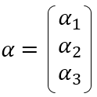，即$\text{α}$为三维的权重向量，每个维度表示一个模态，其中，第一个维度$α_{1}$对应结构域模态，第二个维度$α_{2}$对应序列模态，对三个维度$α_{3}$对应GO功能标签模态。
在共享多层感知机网络中，随机置零处理后的序列模态统一空间特征向量、随机置零处理后的结构域模态统一空间特征向量和GO功能标签统一空间特征向量进行非线性特征变换操作，得到转换后向量即$ϕ\left(H_{k}\right)$=$W’ReLU’(LN’(W’H_{k})$，其中，$ϕ(·)$代表非线性特征变换操作，$k∈\{1,2,3\}$分别对应结构域模态、序列模态与GO功能标签模态。具体地，当k=1时，对应结构域模态，即$H_{1}$=${\hat{h}}_{dom}$；当k=2时，对应序列模态，即$H_{2}$=${\hat{h}}_{seq}$；当k=3时，对应GO功能标签模态，即$H_{3}$=$h_{label}$。$W’$为上下文变换矩阵，$LN’(⋅)$用于稳定不同模态特征的数值尺度，$ReLU’(⋅)$为激活函数。本步骤可以对齐模态分布，提升表征稳定性。
S42、将转换后向量与自适应融合权重进行融合操作后，输入至全连接网络（即分类头，具体为全连接层，即一层堆叠的全连接网络），得到蛋白质是否具有某一GO功能标签的预测概率。
具体地，融合操作是通过对经变换后的三类模态特征进行加权求和，具体表示为：$H_{fused}=\sum_{k=1}^{3}{α_{k}}⋅ϕ(H_{k})$；$k∈\{1,2,3\}$分别对应结构域模态、序列模态与GO功能标签模态，$ϕ(·)$代表非线性特征变换操作，$H_{fused}$为最终融合表示，$α_{1}$，$α_{2}$，$α_{3}$，H₁，H₂和H₃的具体含义见上文。
将$H_{fused}$输入至全连接网络（即分类头），输出一个二分类结果即预测概率$\hat{y}$，则$\hat{y}=σ(W_{out}H_{fused}+b_{out})$；其中，$W_{out}$与$b_{out}$分别为输出层权重与偏置，$σ(·)$为Sigmoid函数，使输出在0到1之间，可解释为“蛋白质与该GO功能标签匹配/关联为真”的概率。
S43、根据蛋白质是否具备某一GO功能标签的预测概率和蛋白质是否具备该GO功能标签的真实情况，得到交叉熵损失函数。
具体地，交叉熵损失函数为：$L=-\frac{1}{N}\sum_{i=1}^{N}{[}y_{i}\log{(}{\hat{y}}_{i})+(1-y_{i})\log{(}1-{\hat{y}}_{i})]$；
其中，$L$为损失函数；$N$为样本总数；$y_{i}∈\{0,1\}$为第$i$个样本是否具备某一GO功能标签的真实情况（0表示不具备该GO功能标签，1表示具备该GO标签），${\hat{y}}_{i}$为模型对第$i$个样本输出的预测概率（即蛋白质是否具备某一GO功能标签的预测概率）。
S44、根据所述交叉熵损失函数对投影网络、共享多层感知机网络、门控网络和全连接网络进行训练（进行训练时数据集可划分为训练集和测试集），直至交叉熵损失函数收敛，得到所述蛋白质功能预测模型。
本步骤中，在训练过程中，调整投影网络、共享多层感知机网络、门控网络和全连接网络的参数，直至交叉熵损失函数收敛。
通过上述方法训练得到的蛋白质功能预测模型对蛋白质功能可实现精准预测，对于训练集数据中未出现过的GO功能标签，本发明获得的蛋白质功能预测模型能够直接基于其文本描述获得语义表达$E_{label}$并与蛋白质特征输入分类头进行匹配，即可直接计算出该蛋白质具备该新功能的概率，从而实现真正的零样本GO功能预测。为验证本发明的有效性，本发明基于公开基准数据集CAFA5开展对比实验，并沿用ProtGO的数据集划分方式进行训练与测试。实验结果表明，本发明在常规测试集上取得的综合评价指标F_{max}=0.5045/0.7611/0.7470（BP/MF/CC），均高于基线模型；并在未见标签集合上取得显著更高的AUPR，AUPR=0.2393/0.4806/0.5862（BP/MF/CC），而基线方法在该设定下表现不佳，体现出本发明对长尾未见标签的泛化能力。其中，AUPR表示精确率-召回率曲线下面积（Area Under the Precision-Recall Curve），BP表示生物过程（Biological Process），MF表示分子功能（Molecular Function），CC表示细胞组分（Cellular Component）。
本发明实施例还提供一种蛋白质功能的预测方法（即具有零样本泛化能力的基于多模态的蛋白质功能的预测方法），其中，包括如下步骤：
将待测功能的蛋白质的数据输入至本发明如上所述的训练方法训练得到的蛋白质功能预测模型中，得到所述蛋白质功能。
所述待测功能的蛋白质的数据为蛋白质序列，或所述待测功能的蛋白质的数据为蛋白质序列和蛋白质结构域文本。
本发明实施例还提供一种蛋白质功能预测模型的训练装置，其中，如图4所示，所述蛋白质功能预测模型的训练装置包括：
数据获取单元1，用于获取训练数据集，所述训练数据集包括已知蛋白质的蛋白质序列、蛋白质结构域文本和GO功能描述文本；
数据处理单元2，用于将所述蛋白质序列、蛋白质结构域文本和GO功能描述文本分别转换成嵌入表示形式后，分别得到序列模态特征向量、结构域模态特征向量和GO功能模态特征向量；
模型训练单元3，用于将所述序列模态特征向量、结构域模态特征向量和GO功能标签模态特征向量分别输入至三个结构相同的投影网络，分别得到序列模态统一空间特征向量、结构域模态统一空间特征向量和GO功能标签统一空间特征向量；将所述序列模态统一空间特征向量、结构域模态统一空间特征向量和GO功能标签统一空间特征向量输入至具有自适应门控融合机制的功能预测网络中，对投影网络和功能预测网络进行训练后，得到所述蛋白质功能预测模型。
本发明实施例还提供一种蛋白质功能的预测装置，其中，如图5所示，包括：
数据获取单元4，用于获取待测功能的蛋白质的数据，所述待测功能的蛋白质的数据为蛋白质序列，或所述待测功能的蛋白质的数据为蛋白质序列和蛋白质结构域文本；
功能预测单元5，用于将获取的待测功能的蛋白质的数据输入至采用权利要求7所述的训练装置训练得到的蛋白质功能预测模型中，得到蛋白质功能（得到待测蛋白质序列的GO功能标签）。
本发明实施例还提供一种计算机可读存储介质，其中，所述计算机可读存储介质存储有计算机程序，当所述计算机程序被处理器执行时，实现本发明实施例如上所述的蛋白质功能预测模型的训练方法或实现本发明如上所述的蛋白质功能的预测方法。
本实施例所描述的计算机可读介质可以是计算机可读存储介质或者计算机可读信号介质或者是上述两者的任意组合。计算机可读存储介质例如可以是但不限于电、磁、光、电磁、红外线、或半导体的系统、装置或器件，或者任意以上的组合。计算机可读存储介质的更具体的例子可以包括但不限于具有一个或多个导线的电连接、便携式计算机磁盘、硬盘、随机访问存储器（RAM）、只读存储器（ROM）、可擦式可编程只读存储器（EPROM或闪存）、光纤、便携式紧凑磁盘只读存储器（CD-ROM）、光存储器件、磁存储器件、或者上述的任意合适的组合。在一些实施例中，计算机可读存储介质可以是任何包含或存储程序的有形介质，该程序可以被指令执行系统、装置或者器件使用或者与其结合使用。在一些实施例中，计算机可读信号介质可以包括在基带中或者作为载波一部分传播的数据信号，其中承载了计算机可读的程序代码。这种传播的数据信号可以采用多种形式，包括但不限于电磁信号、光信号或上述的任意合适的组合。计算机可读信号介质还可以是计算机可读存储介质以外的任何计算机可读介质，该计算机可读信号介质可以发送、传播或者传输用于由指令执行系统、装置或者器件使用或者与其结合使用的程序。计算机可读介质上包含的程序代码可以用任何适当的介质传输，包括但不限于：电线、光缆、RF（射频）等等，或者上述的任意合适的组合。
本发明实施还提供一种电子设备，其中，如图6所示，所述电子设备包括存储器10和处理器20以及显示器30，所述存储器10上存储有可在所述处理器上运行的计算机程序40，当所述计算机程序被所述处理器执行时，实现本发明实施例如上所述的蛋白质功能预测模型的训练方法或实现本发明实施例如上所述的蛋白质功能的预测方法。
本实施例中，所述存储器可以是易失性存储器，例如随机存取存储器；所述存储器也可以是非易失性存储器，例如只读存储器，快闪存储器，硬盘等。所述处理器可以是中央处理器、控制器、微控制器、微处理器或其他数据处理芯片。
总上所述，本发明提供蛋白质功能预测方法、模型训练方法、装置、设备及介质，本发明充分考虑了蛋白质结构域，通过捕获蛋白质序列、蛋白质结构域文本以及GO功能标签文本之间的潜在关联关系，构建蛋白质功能预测模型。具体而言，本发明在训练数据集中引入已知蛋白质的蛋白质序列、蛋白质结构域文本和GO功能标签描述文本三种模态数据，通过获取三种模态数据的嵌入表示，替代传统的离散标签ID，使模型能够基于语义相似度对训练数据集中未出现过的GO功能标签进行零样本推理。然后，本发明将传统的分类判别任务重构为多模态语义对齐任务，通过将三种异构模态对应的特征向量输入至投影网络以映射至统一的语义空间（即统一潜在空间），建立了生物实体与自然语言之间的高维跨模态映射，构建了一个统一的多模态表征框架（打破了传统方法仅依赖离散标识符或简单序列编码的局限），即将序列模态特征向量、结构域模态特征向量和GO功能标签模态特征向量视为同一生物学实体的互补模型表达，提升模型的性能以及在零样本场景中的泛化能力。
进一步，本发明采用自适应门控融合机制的功能预测网络，能够根据输入数据的特异性动态校准并分配各模态的权重，实现多源信息的自适应互补，即可自动调整各模态特征在特征空间的贡献度，从而实现异构模态特征的精准对齐，降低噪声，增强模型在面对不完整数据时的鲁棒性。
采用本发明提供的训练方法获得的蛋白质功能预测模型具有良好的鲁棒性和零样本泛化能力，可实现对蛋白质的未知GO功能标签的有效预测，其不依赖固定的离散标签ID，能够基于语义相似性对训练阶段未出现的新GO术语进行推断，从而显著提升对长尾类别及零样本场景下新功能标签的泛化能力，并在多模态不完整或噪声存在时保持稳定预测性能，解决传统方法在异构模态融合上的缺陷以及在零样本泛化上的局限性（对未知GO功能标签预测能力不足）、容易引入噪声，缺乏有效的机制来过滤冗余信息并增强模型在面对不完整数据时的鲁棒性的问题。
应当理解的是，本发明的应用不限于上述的举例，对本领域普通技术人员来说，可以根据上述说明加以改进或变换，所有这些改进和变换都应属于本发明所附权利要求的保护范围。
说 明 书 附 图
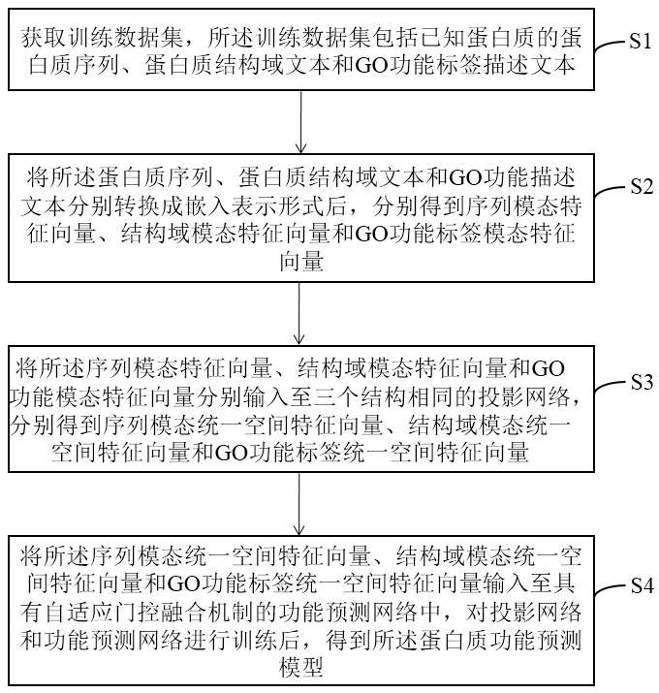
图1
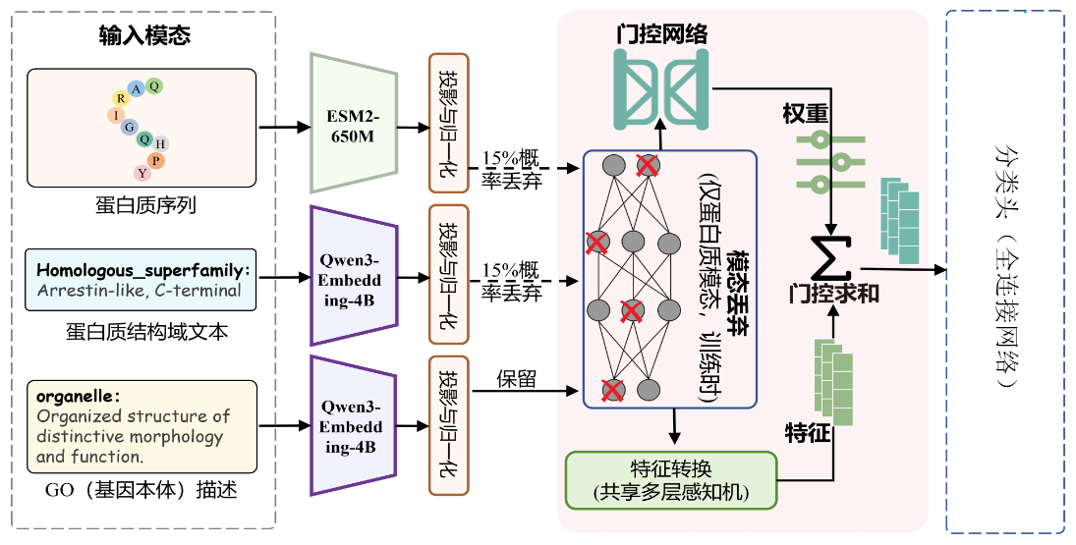
图2
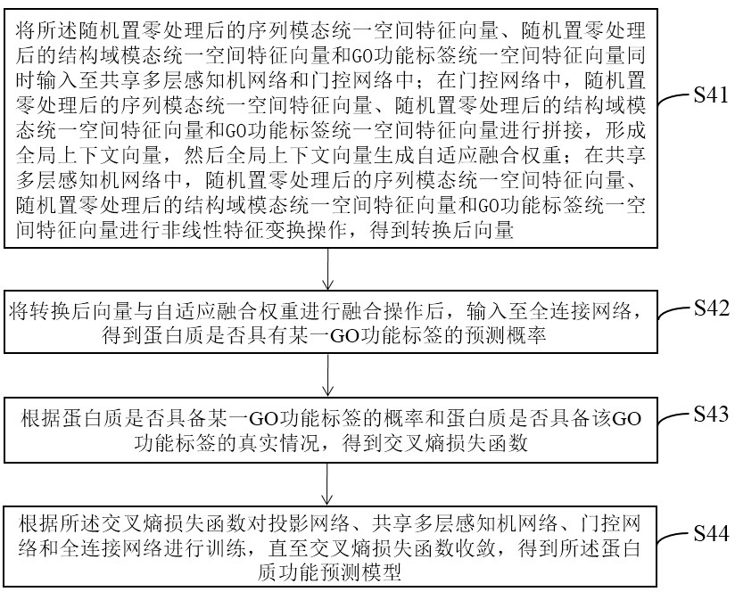
图3
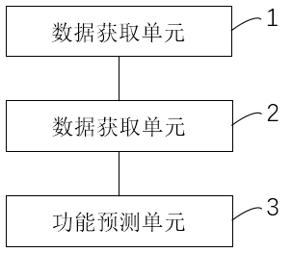
图4
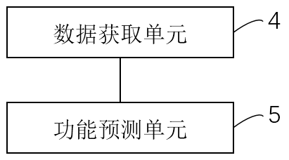
图5
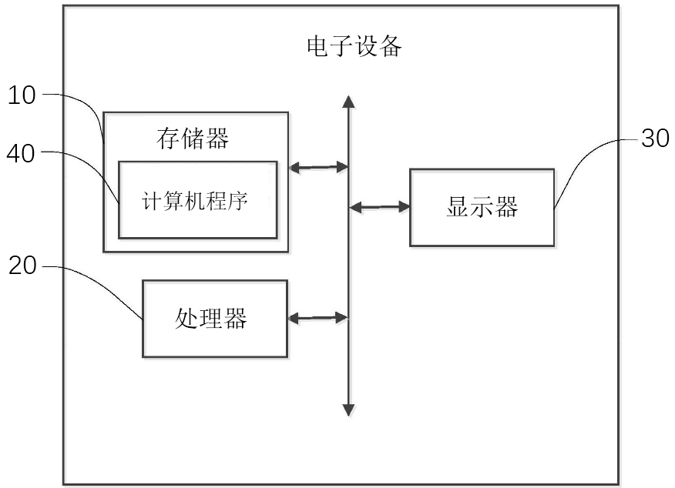
图6

权 利 要 求 书
1、一种蛋白质功能预测模型的训练方法，其特征在于，所述蛋白质功能预测模型包括三个结构相同的投影网络和具有自适应门控融合机制的功能预测网络，所述蛋白质功能预测模型的训练方法包括如下步骤：
获取训练数据集，所述训练数据集包括已知蛋白质的蛋白质序列、蛋白质结构域文本和GO功能标签描述文本；
将所述蛋白质序列、蛋白质结构域文本和GO功能标签描述文本分别转换成嵌入表示形式后，分别得到序列模态特征向量、结构域模态特征向量和GO功能标签模态特征向量；
将所述序列模态特征向量、结构域模态特征向量和GO功能标签模态特征向量分别输入至三个结构相同的投影网络，分别得到序列模态统一空间特征向量、结构域模态统一空间特征向量和GO功能标签统一空间特征向量；
将所述序列模态统一空间特征向量、结构域模态统一空间特征向量和GO功能标签统一空间特征向量输入至具有自适应门控融合机制的功能预测网络中，对投影网络和功能预测网络进行训练后，得到所述蛋白质功能预测模型。
2、根据权利要求1所述的训练方法，其特征在于，使用蛋白质语言模型对蛋白质序列进行编码并转换成嵌入表示形式，然后进行均值池化处理，得到序列模态特征向量；
使用文本嵌入模型对蛋白质结构域文本进行编码并转换成嵌入表示形式，然后进行均值池化处理，得到结构域模态特征向量；
使用文本嵌入模型对GO功能标签描述文本进行编码并转换成嵌入表示形式，然后进行均值池化处理，得到GO功能标签模态特征向量。
3、根据权利要求1所述的训练方法，其特征在于，在对投影网络和功能预测网络进行训练的过程中，采用非对称特征随机失活机制，以预设概率随机将序列模态统一空间特征向量、结构域模态统一空间特征向量进行置零处理，并强制保留序列模态统一空间特征向量、结构域模态统一空间特征向量中的至少一个作为输入，得到随机置零处理后的序列模态统一空间特征向量和随机置零处理后的结构域模态统一空间特征向量，而GO功能标签模态统一空间特征向量始终保留作为输入。
4、根据权利要求3所述的训练方法，其特征在于，所述功能预测网络包括共享多层感知机网络、门控网络以及全连接网络；
将所述序列模态统一空间特征向量、结构域模态统一空间特征向量和GO功能标签统一空间特征向量输入至具有自适应门控融合机制的功能预测网络中具体包括：
将所述随机置零处理后的序列模态统一空间特征向量、随机置零处理后的结构域模态统一空间特征向量和GO功能标签统一空间特征向量同时输入至共享多层感知机网络和门控网络中；
在共享多层感知机网络中，随机置零处理后的序列模态统一空间特征向量、随机置零处理后的结构域模态统一空间特征向量和GO功能标签统一空间特征向量进行非线性特征变换操作，得到转换后向量；
在门控网络中，随机置零处理后的序列模态统一空间特征向量、随机置零处理后的结构域模态统一空间特征向量和GO功能标签统一空间特征向量进行拼接，形成全局上下文向量，然后全局上下文向量生成自适应融合权重；
将转换后向量与自适应融合权重进行融合操作后，输入至全连接网络，得到蛋白质是否具有某一GO功能标签的预测概率。
5、根据权利要求4所述的训练方法，其特征在于，根据蛋白质是否具备某一GO功能标签的预测概率和蛋白质是否具备该GO功能标签的真实情况，得到交叉熵损失函数；
根据所述交叉熵损失函数对投影网络、共享多层感知机网络、门控网络和全连接网络进行训练，直至交叉熵损失函数收敛，得到所述蛋白质功能预测模型。
6、一种蛋白质功能的预测方法，其特征在于，包括如下步骤：
将待测功能的蛋白质的数据输入至采用权利要求1-5任一项所述的训练方法训练得到的蛋白质功能预测模型中，得到蛋白质功能；
所述待测功能的蛋白质的数据为蛋白质序列，或所述待测功能的蛋白质的数据为蛋白质序列和蛋白质结构域文本。
7、一种蛋白质功能预测模型的训练装置，其特征在于，所述蛋白质功能预测模型的训练装置包括：
数据获取单元，用于获取训练数据集，所述训练数据集包括已知蛋白质的蛋白质序列、蛋白质结构域文本和GO功能标签描述文本；
数据处理单元，用于将所述蛋白质序列、蛋白质结构域文本和GO功能标签描述文本分别转换成嵌入表示形式后，分别得到序列模态特征向量、结构域模态特征向量和GO功能标签模态特征向量；
模型训练单元，用于将所述序列模态特征向量、结构域模态特征向量和GO功能标签模态特征向量分别输入至三个结构相同的投影网络，分别得到序列模态统一空间特征向量、结构域模态统一空间特征向量和GO功能标签统一空间特征向量；将所述序列模态统一空间特征向量、结构域模态统一空间特征向量和GO功能标签统一空间特征向量输入至具有自适应门控融合机制的功能预测网络中，对投影网络和功能预测网络进行训练后，得到所述蛋白质功能预测模型。
8、一种蛋白质功能的预测装置，其特征在于，包括：
数据获取单元，用于获取待测功能的蛋白质的数据，所述待测功能的蛋白质的数据为蛋白质序列，或所述待测功能的蛋白质的数据为蛋白质序列和蛋白质结构域文本；
功能预测单元，用于将获取的待测功能的蛋白质的数据输入至采用权利要求7所述的训练装置训练得到的蛋白质功能预测模型中，得到蛋白质功能。
9、一种计算机可读存储介质，其特征在于，所述计算机可读存储介质存储有计算机程序，当所述计算机程序被处理器执行时，实现权利要求1-5任一项所述的训练方法或实现权利要求6所述的预测方法。
10、一种电子设备，其特征在于，包括存储器和处理器，所述存储器上存储有可在所述处理器上运行的计算机程序，当所述计算机程序被所述处理器执行时，实现权利要求1-5任一项所述的训练方法或实现权利要求6所述的预测方法。

说 明 书 摘 要
本发明公开蛋白质功能预测方法、模型训练方法、装置、设备及介质，涉及生物信息、深度学习和计算机应用技术领域。训练方法包括如下步骤：将训练数据集中的蛋白质序列、蛋白质结构域文本和GO功能标签描述文本分别转换成嵌入表示形式后，分别得到序列模态特征向量、结构域模态特征向量和GO功能标签模态特征向量；将三种模态特征向量分别输入至三个结构相同的投影网络，分别得到三种模态的统一空间特征向量；然后输入至具有自适应门控融合机制的功能预测网络中，对投影网络和功能预测网络进行训练后，得到所述蛋白质功能预测模型。该模型具有良好的鲁棒性和零样本泛化能力，可实现对蛋白质的GO功能标签进行有效预测。
摘 要 附 图


